Médaillons de veau
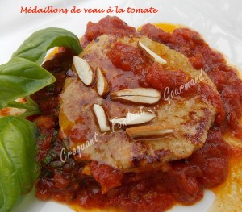 Pour 6 Croquants-Gourmands
- 6 médaillons de veau
- 2 gousses d'ail
- 1 brindille de thym
- 12 amandes torréfiées
- 50 g de beurre
- 2 càs d'huile d'olive
- sel & poivre du moulin
La compotée de tomates :
- 1 boîte de pulpe de tomates (400g)
- 1 càs de concentré de tomates
- 1 càc de sucre semoule
- 50 ml d'eau
- 1 càc de fond de veau déshydraté (1)
- 2 gousses d'ail
- 2 branches de basilic
- sel & poivre du moulin
La compotée de tomates :
Faire chauffer un petit filet d'huile d'olive dans une sauteuse.
Verser la pulpe de tomate et les gousses d'ail hachées finement et les laisser mijoter jusqu'à évaporation totale du jus.
Ajouter le concentré de tomates et le sucre et remuer.
Faire chauffer l'eau et y diluer le fond de veau déshydraté (1). L'ajouter à la préparation.
Laisser réduire à feu vif jusqu'à ce que la préparation épaississe.
Assaisonner et ajouter les feuilles de basilic ciselées.
Les médaillons de veau :
Éplucher et dégermer l'ail. Écraser les gousses.
Faire chauffer l'huile dans une poêle.
Y faire dorer les médaillons pendant 2 minutes sur chaque face.
Ajouter le beurre, l'ail écrasé et le thym.
Laisser cuire encore à feu doux, 4 minutes sur chaque face, en arrosant souvent avec le jus de cuisson.
Présentation :
Concasser les amandes.
Poser les médaillons sur des assiettes chaudes et napper de sauce tout autour.
Parsemer de quelques grains de fleur de sel et d'amandes concassées.
Décorer de quelques feuilles de basilic.
Servir aussitôt, accompagné d'une purée de pommes de terre maison.

